**EXMO. SR. PRESIDENTE DA CÂMARA MUNICIPAL DE SUMARÉ**

Indico ao Exmo.Prefeito municipal, e a ele ao departamento competente no sentido de providenciar Roçagem e limpeza da área pública na **Rua Bartolomeu Bueno da Silva, e em toda sua extensão** no **Bairro Parque Florença.**

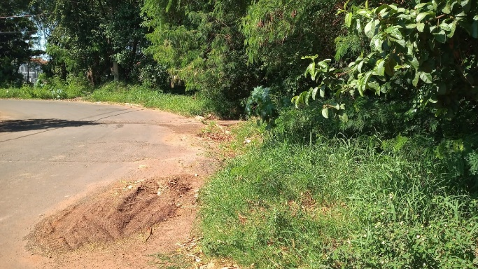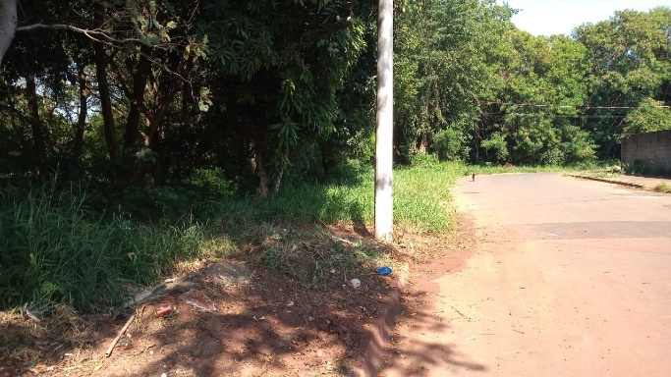

A Indicação se faz necessária, pois o mato se encontra alto e crianças e adultos usam a área.

Sala das Sessões, 12 de novembro de 2021.

